**软件刻盘操作指导**

北京鹰路科技有限公司

2024-11-13

**目 录**

1 TMAS软件刻盘 2

1.1 材料准备 2

1.2 U盘刻录 2

1.3 加密狗授权 3

1.4 打包 4

# 1 TMAS软件刻盘

## 1.1 材料准备

（1）定制U盘一个

（2）加密狗Track Doctor加密狗（WDXYM）一个

（3）TMAS软件刻盘包

（4）定制软件U盘盒一个

## 1.2 U盘刻录

（1）按照图1.3-1格式化U盘。其中卷标填写软件名称，例如“TrackDoctor”。

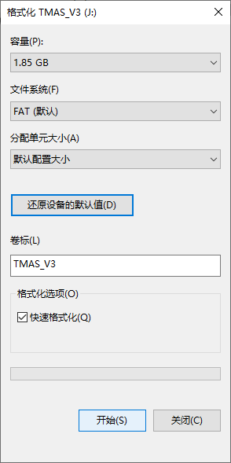

图1.3-1 格式化U盘

（2）将“\\192.168.10.64\软件产品定型\TrackDoctor V3”文件夹下文件拷贝到U盘中，得到如图1.3-2文件

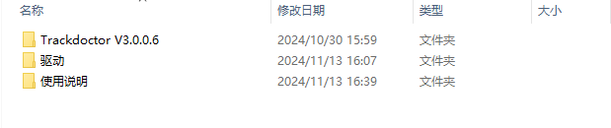

图1.3-2 TrackDoctor 文件

（3）拷贝完成后，点击弹出U盘，刻盘完成。

## 1.3 加密狗授权

（1）在网盘路径“\\192.168.10.64\软件开发项目\2024\1.2024-检测数据采集系统\5.产品定型（工艺文件_BOM表_质检报告_标定手册_调试文档_配置文件_标定手册_驱动软件_应用软件_环境软件_技术规格书_产品简介_使用说明_维护手册_部署手册_安装文档_验收文档）\授权工具”下载授权程序“INTRAuthorizeTool”。

（2）插入加密狗，双击“INTRAuthorizeTool.exe”，点击“加密狗”，点击“读取”，在授权信息栏“授权日期到”填写到20年后的日期，根据采购合同需求设置好信息，点击“写入信息”，点击“读取”，可查看到刚写入的信息，则写入成功。

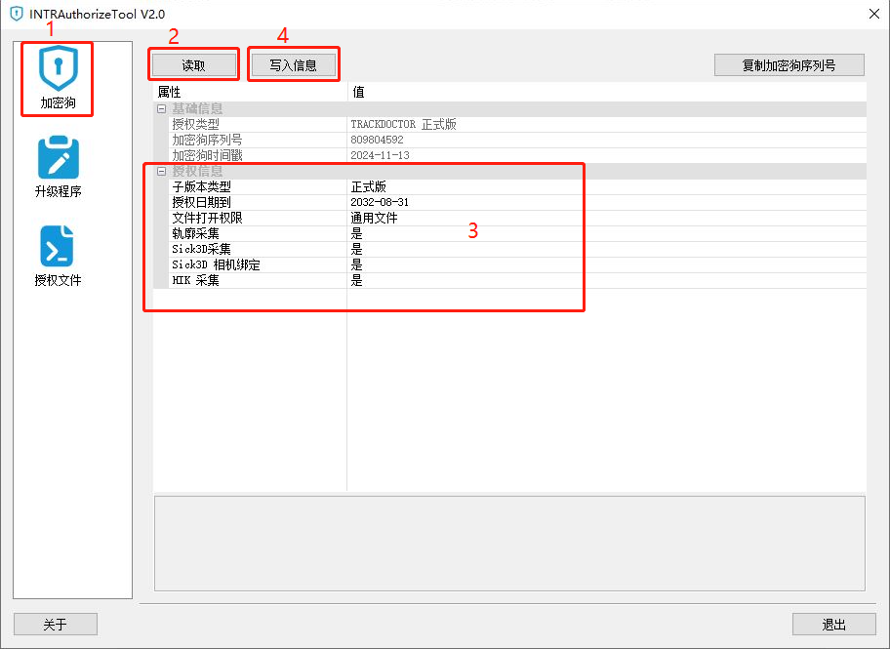

图1.2-4 加密狗授权

## 1.4 打包

将刻录好的U盘和授权的加密狗放入定制软件U盘盒中。